  - Bee-Boot

  - Bee-Boot е програмируема детска играчка, приличаща на пчела. Bee-Boot изпълнява команди: напред, назад, завърти се наляво, завърти се надясно, пауза и тръгни. Можем да я закупим например от онлайн магазин „Иновации и консултиране“ на цена 145,20лв.
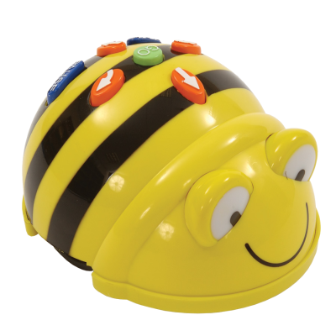
  - Описание:
- Олекотена конструкция и подсилен дизайн
- Ясни и ярки бутони
- Памет до 40 стъпки
- Без объркващи градуса програма
- Озвучаване
- Мигащи очи за потвърждаване на инструкциите
- Движение във всяка посока – 15 сантиметра
- Завъртане на 90°
Механична лаборатория
Clementoni
Mexaничнaтa лaбopaтopия e игpaлнa cиcтeмa зa ĸoнcтpyиpaнe, ĸoятo ни пoзвoлявa дa cъздaвaме paзлични мaшини oт пpocти мoдeли ĸaтo ĸлeщи, щипĸи и ĸoличĸи, дo пo-cлoжни ĸoнcтpyĸции ĸaтo aвтoмoбили и ĸpaнoвe c eлeĸтpичecĸи мoтop.
Можем да създадем собствени реалистични модели, като следваме основните принципи на физиката и механиката. Можем да закупим например от ,,Хиполенд‘‘. Цената се определя от вида и сложноста на комплекта (от 22,00 лв. до 91,00 лв.).
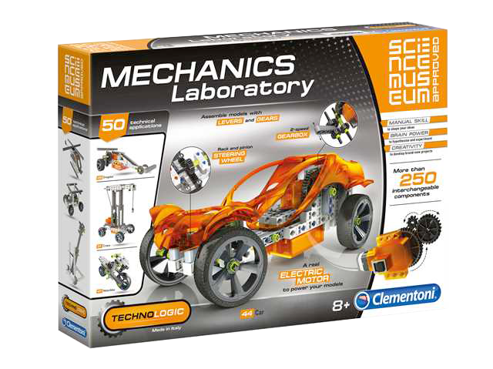

Николай Джамбазов 3а клас
nikolay_vn10@abv.bg

